文件說明 | 如何設定TIPTOP的開窗，安裝Oracle Client及建立連線
EF版本 | □SP6 □SP7 □7.X □2.X ■3.X |  |  | 發行範圍 | ■對內 □對外
撰寫人 | 唐蔚庭 | 撰寫日期 | 20110525 | 修改人 |  | 修改日期
相關程式

【需求說明】開窗資料來源為TIPTOP (Oracle的資料庫)
【解決方法】安裝Oracle Client並且建立連線
- 安裝Oracle Client注意SQL版本，不同版本安裝的Oracle Client也不一樣
OS版本 | SQL版本 | Oracle Client
 | SQL Server 2005 | Oracle Client 10g (32bit)
 | SQL Server 2008 (32 bit) | Oracle Client 10g (32bit)
 | SQL Server 2008 (64 bit) | Oracle Client 11g (64bit)
Server 2008 (32bit) | SQL Server 2005 (32 bit) | Oracle Client 10g (32bit)
Windows 7 (64bit) | SQL Server 2005 (32 bit) | Oracle Client 11g (32bit)
Server 2008 (64bit) | SQL Server 2008 R2 (64 bit) | Oracle Client 11g (64bit)
- [Oracle Client 10g 安裝步驟]
- 執行setup  選擇安裝類型為”管理員” | - Setp by step安裝完畢!!  →安裝組態程式
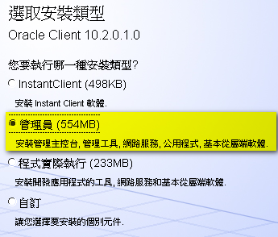 | 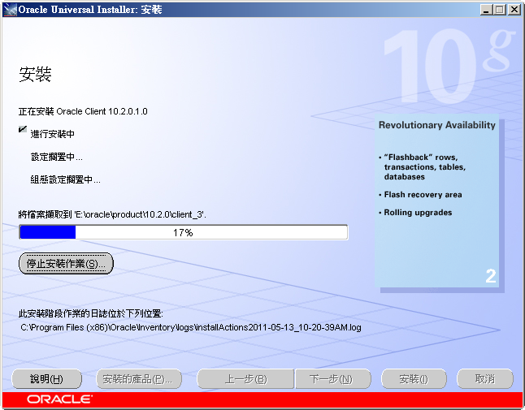
- 組態程式安裝畫面 | - 設定命名方式組態
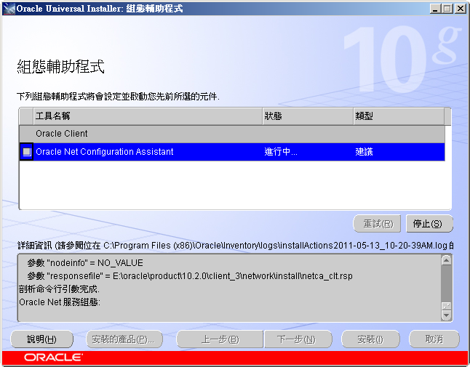 | 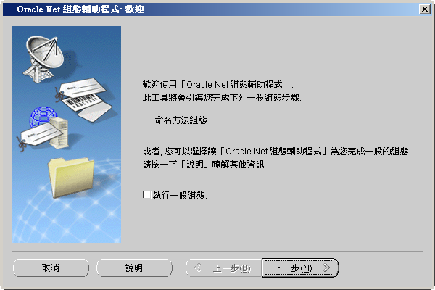
- 命名方法選擇：區域命名 | - 服務名稱輸入：topprod
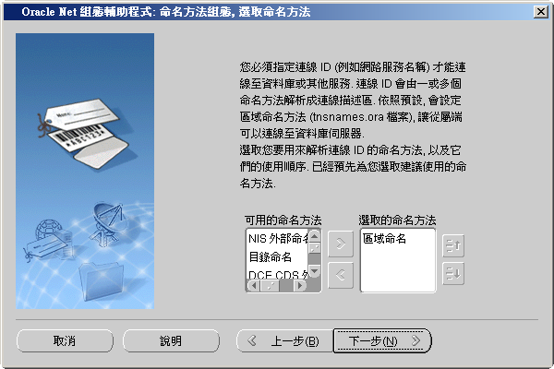 | 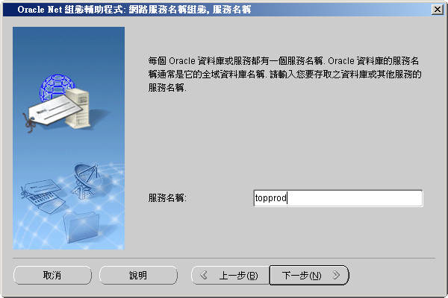
- 選取協定：TCP | - 主機名稱輸入TIPTOP的IP  ex:10.40.31.249
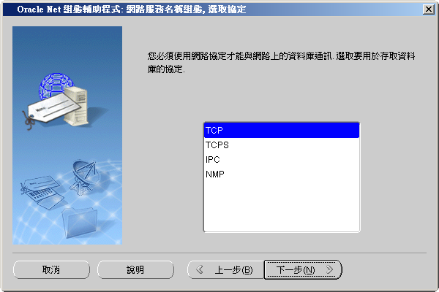 | 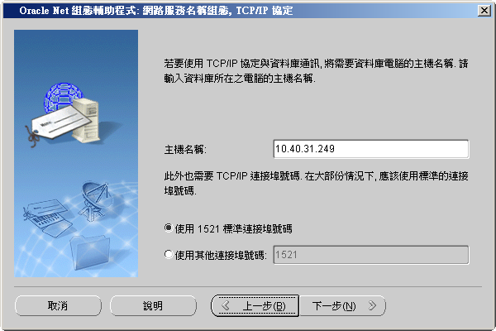
- 測試連線
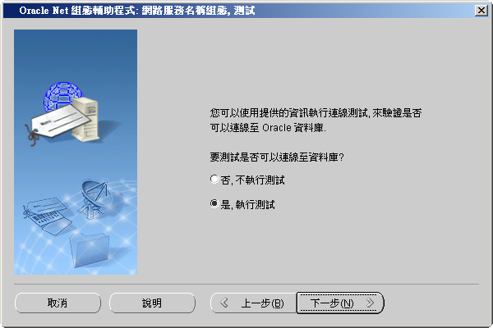 | 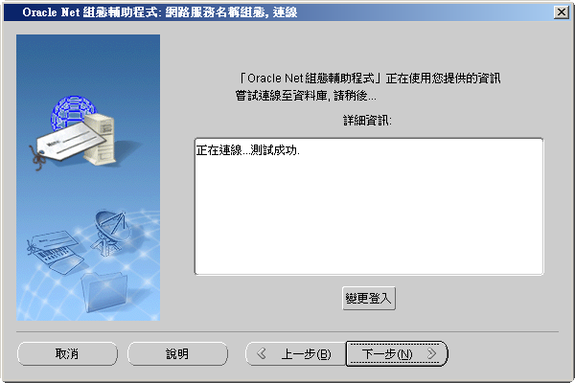
- 如出現連線錯誤：可能資料輸入有誤或帳號密碼錯誤(可利用變更登入修改)
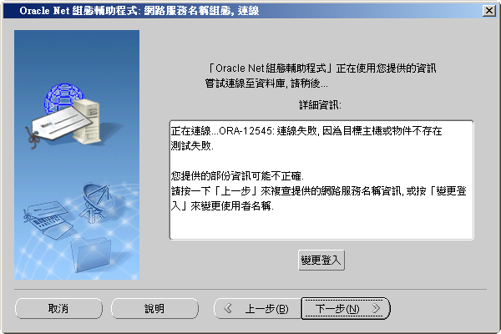 | 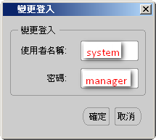
- 設定網路服務名稱：topprod，不再設定其他的服務→設定完成!!
- Oracle Client 安裝完畢!!!
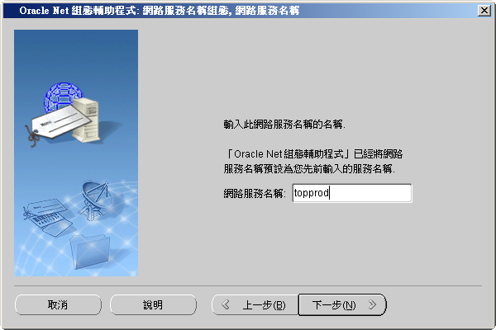 | 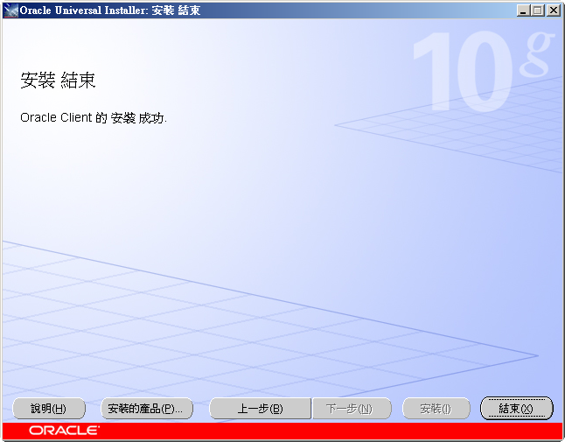
- 安裝完畢以後可以去程式集看是否有Oracle相關程式，並且進入主控台測試
- 也可以在SQL建立完連結伺服器以後，測試連結看是否成功
- [Oracle Client 11g 安裝步驟]
- 執行setup  選擇安裝類型為”管理員” | - Setp by step安裝完畢
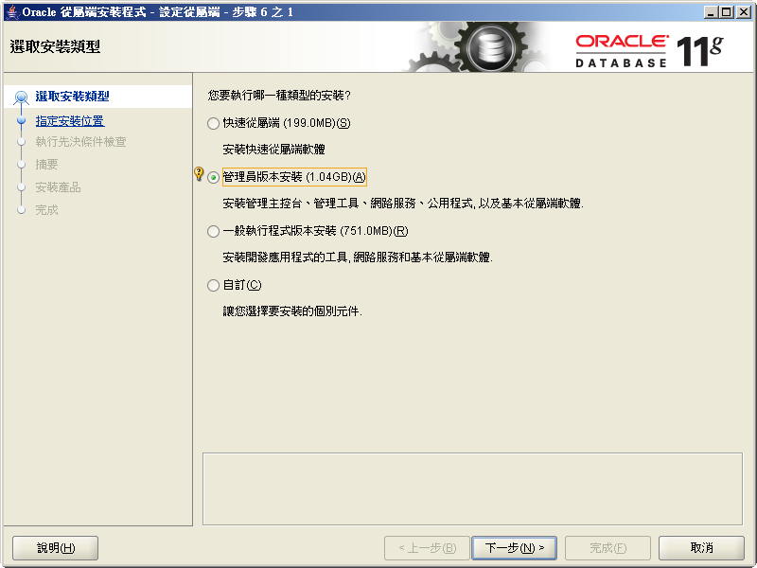 | 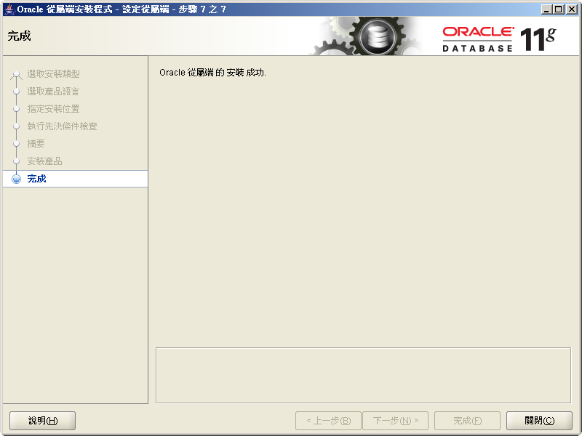
- 開啟Net Manager
[開始→所有程式→Oracle-OraClient11g_home1→組態設定和移轉工具]
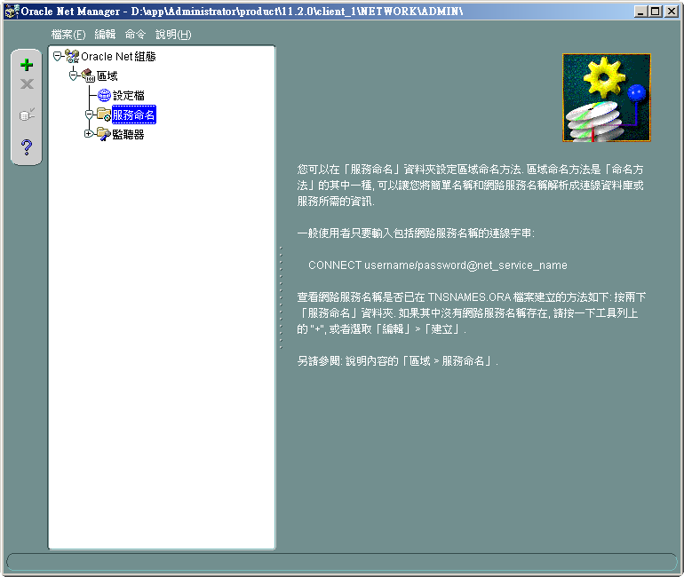
- 點選到服務命名→點選左邊的＋(建立…)→網路服務名稱輸入topprod
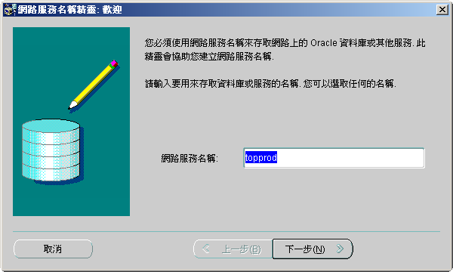
- 協定：TCP/IP，主機名稱：10.40.31.249 (TIPTOP的IP)
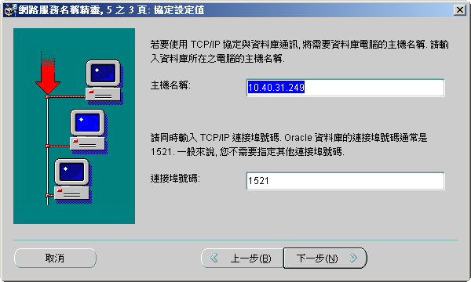

- 服務名稱：topprod
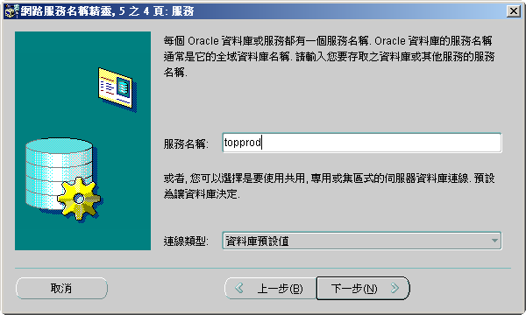
- 測試連線 (利用變更登入來輸入正確的帳密system/manager)：
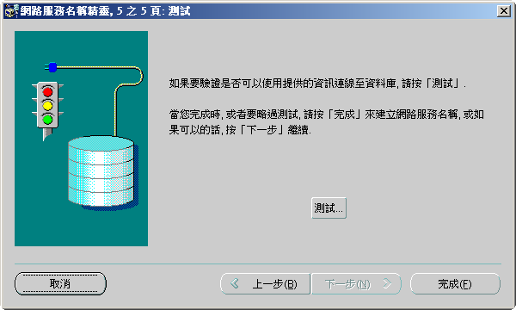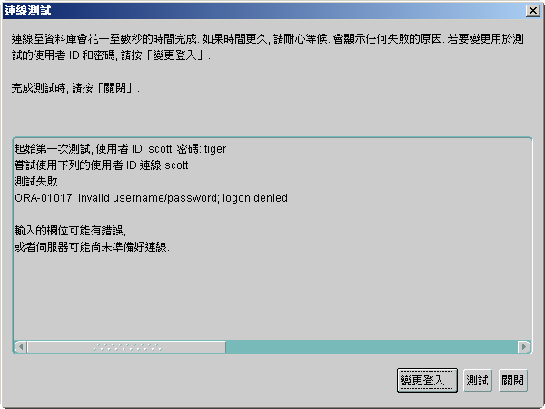
- 連線成功！建立服務完成！
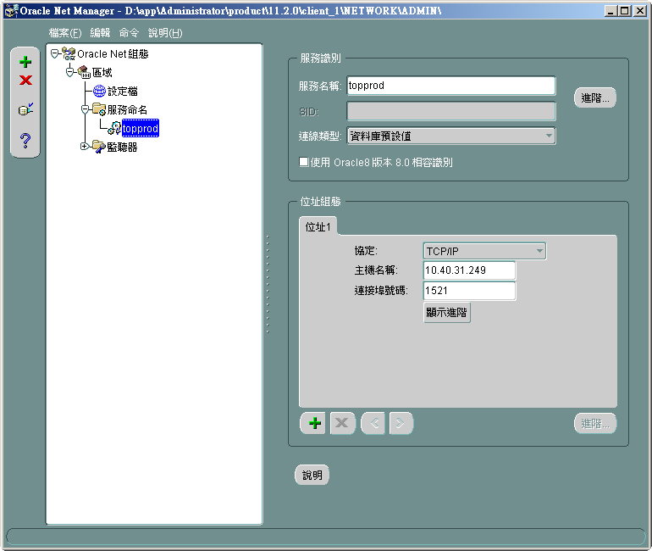

- 在SQL Server建立Oracle連結伺服器
Step01開啟物件總管→伺服器物件→連結的伺服器右鍵選擇”新增連結的伺服器”
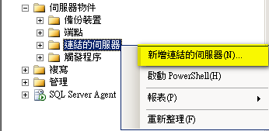
Step02 [一般頁面] 連結的伺服器：輸入名稱，例如EFSERVER
選擇其他來源→提供者：Oracle Provider for OLE DB
→產品名稱：輸入設定好的topprod
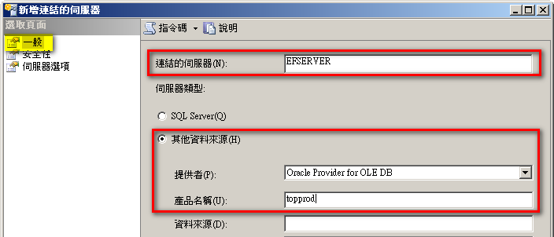
Step03 [安全性頁面] 輸入帳號及密碼：
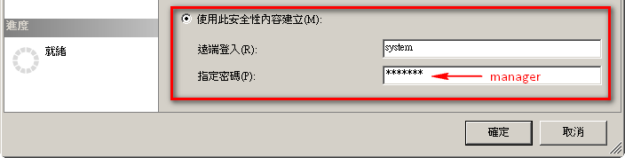
Step03設定好了以後會新增一筆Oracle的連結伺服器
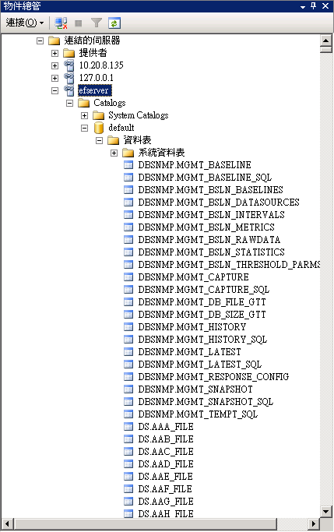
ps: 如果是SQL 2008 (32位元)要再去提供者設定！
找到提供者：OraOLEDB.Oracle，右鍵屬性 → 找到 ”允許 Inprocess” → 勾選

【解決步驟】利用MIMJ編輯器設定一組MI開窗，並修改FormID.aspx.cs及FormID_MIMJ.aspx.cs
MI的SQL語法：
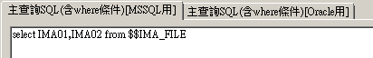
※呼叫時若使用doMI：
$$轉換為"公司別資料庫" ex:EFNETDB.dbo.resak 也可以表示成”EFNETDB..resak”
※呼叫時若使用doMIByDB：
$$則會換為"伺服器名稱.資料庫名稱.dbo.資料表" ex: [127.0.0.1].EFNETDB.dbo.resak
※EFNETSYS裡面的DSCMB資料表，其中MB003欄位就是$$轉換的依據，如果MB003欄位為EFNETDB001，就會變成EFNETDB001..resak
修改FormID.aspx.cs裡的settingClientFunction()：

ef007005.HtmImg.Attributes.Add("onclick", MIMJUtil.getClickParams_Fields("MasterPage_MasterPageContent_ef007005_btn", "MasterPage_MasterPageContent_Company_ddl;MasterPage_MasterPageContent_HdnServer_txt", "MasterPage_MasterPageContent_ef007005_txt", "S"));

ef007005.TxtInput.Attributes.Add("onblur", MIMJUtil.getBlurParams("MasterPage_MasterPageContent_ef007005_txt", "ef007005", "MasterPage_MasterPageContent_ef007005_txt,MasterPage_MasterPageContent_Company_ddl,MasterPage_MasterPageContent_HdnServer_txt"));

ef007005.TxtInput.Attributes.Add("onchange", "AddtoHash('MasterPage_MasterPageContent_ef007005_txt')");
修改FormID_MIMJ.aspx.cs裡的MIFunction及MJFunction：
［MIFunction］
- 使用base.doMIByDB("組別", "組數","伺服器名稱","資料庫名稱");
但是這樣會抓不到資料，攔Profiler查看SQL所組成的語法為何，發現會多一層dbo.
- 解決方法：在MI自訂SQL語法
Protected override void MIFunction()
{
switch (tBtnID)
{
case "MasterPage_MasterPageContent_ef007005_btn":
//伺服器名稱
strServer = tAllInputValues["MasterPage_MasterPageContent_HdnServer_txt"].ToString();
//公司別
strCompany = tAllInputValues["MasterPage_MasterPageContent_Company_ddl"].ToString();
//自己組SQL語法
base.SQL =
string.Format("select IMA01,IMA02 from [{0}]..{1}.IMA_FILE", strServer, strCompany);
base.doMIByDB("IMA_FILE", "80", strServer, strCompany);
↑ doMIByDB還是要寫！因為只換掉原本的SQL語法，其他一樣會執行
break;
}
}
- 可以先測試MI開窗有沒有問題
如果有問題可以直接把SQL語法複製到SQL Manager裡檢查
［MJFunction］
- MJ：沒有自訂SQL方法，因此自己建立連線來驗證，不去MIMJ編輯器設定MJ
tw.com.dsc.dscDotNet.db.DBCommand dbCommand = tw.com.dsc.dscDotNet.dscData.DscDBData.GetDataDBCommand();
//伺服器名稱
strServer = tAllInputValues["MasterPage_MasterPageContent_HdnServer_txt"].ToString();
//公司別
strCompany = tAllInputValues["MasterPage_MasterPageContent_Company_ddl"].ToString();
//SQL語法
strSQL = string.Format("select IMA01,IMA02,IMA021 from [{0}]..{1}.IMA_FILE where IMA01='{2}'", strServer, strCompany, tAllInputValues["MasterPage_MasterPageContent_ef007005_txt"].ToString());
DataTable dt = dbCommand.Query(strSQL);
//如果Count=0，表示查詢不到資料
if (dt.Rows.Count == 0)
{
FinalList.Clear();
FinalList.Add("MasterPage_MasterPageContent_ef007006_txt", "value", "");
Result = false;
}
else //如果Count≠0，表示有資料，依照需求運用
{
FinalList.Clear();
FinalList.Add("MasterPage_MasterPageContent_ef007006_txt", "value", dt.Rows[0]["IMA02"].ToString().Trim());
Result = true;
}
//利用多國語系顯示出錯誤訊息
base.FinishMJ(Result, FinalList, tw.com.dsc.dscDotNet.common.MultiLanguage.GetComment("FD", "ODMPBF007", "msg001", tClass.Language));
break;
- 測試MJ
- 完成!!

